SỞ GIÁO DỤC VÀ ĐÀO TẠO  NGHỆ AN  TRƯỜNG ĐẠI HỌC VINH  THPT CHUYÊN  ĐỀ CHÍNH THỨC | ĐỀ THI THỬ THPT QUỐC GIA NĂM 2019  LẦN 3  Môn thi thành phần: HÓA HỌC  Thời gian làm bài: 50 phút, không kể thời gian phát đề  (Đề thi có 40 câu / 5 trang)  Mã đề: 132

Cho biết nguyên tử khối của các nguyên tố: H = 1; C = 12; N = 14; O = 16; Na = 23; Mg = 24; Al = 27; P = 31; S = 32; Cl = 35,5; K = 39; Ca = 40; Cr = 52; Fe = 56; Cu = 64; Zn = 65; Ag = 108; Ba = 137.

Đăng ký 500 đề thi thử 2019 môn Hóa Học file word có lời giải chi tiết mới nhất chỉ 1,287k (Tặng kèm 1 chuyên đề bất kỳ).
Soạn tin “Đặt mua 500 đề hóa học 2019” gửi đến số 0982.563.365

Câu 41. Từ thời thượng cổ con người đã biết sơ chế các hợp chất hữu cơ. Cách làm nào sau đây là phương pháp kết tinh?
A. Làm đường cát, đường phèn từ mía.
B. Giã cây chàm, cho vào nước, lọc lấy dung dịch màu để nhuộm sợi, vải.
C. Nấu rượu để uống.
D. Ngâm rượu thuốc.
Câu 42. Chất nào sau đây khi cho tác dụng với H₂SO₄ đặc, nóng không có khí thoát ra?
A. FeO. B. Fe(OH)₂. C. Fe₂O₃. D. Fe₃O₄.
Câu 43. Cho 16 gam Fe₂O₃ phản ứng vừa đủ với V ml dung dịch HCl 1M. Giá trị của V là
A. 400. B. 300. C. 200. D. 600.
Câu 44. Chất nào sau đây làm đổi màu quỳ tím?
A. Lysin. B. Glyxin. C. Alanin. D. Valin.
Câu 45. Trong máu người luôn có nồng độ gluxit X không đổi là 0,1%. Nếu lượng X trong máu giảm đi thì người đó mắc bệnh suy nhược. Ngược lại nếu lượng X trong máu tăng lên thì đó là người mắc bệnh tiểu đường hay đường huyết. Chất X là
A. Glucozơ. B. Amilozơ. C. Saccarozơ. D. Fructozơ.
Câu 46. Môi trường không khí, đất, nước xung quanh các nhà máy hóa chất thường bị ô nhiễm nặng bởi khí độc, ion kim loại nặng và các hóa chất. Biện pháp nào sau đây không thể chống ô nhiễm môi trường?
A. Sử dụng công nghệ sản xuất hiện đai, nhiên liệu sạch.
B. Xả chất thải trực tiếp ra môi trường.
C. Thực hiện chu trình khép kín để tận dụng chất thải một cách hiệu quả.
D. Có hệ thống xử lí chất thải hợp lí trước khi xả thải ra môi trường.
Câu 47. Trong các kim loại sau, kim loại nào không phải là kim loại kiềm thổ?
A. Ca. B. Be. C. Mg. D. Na.
Câu 48. Cho các chất sau: Fe(NO₃)₃, FeCl₂, NaHCO₃, Al(OH)₃. Có bao nhiêu chất tác dụng với dung dịch HCl?
A. 1. B. 4. C. 3. D. 2.
Câu 49. Polime nào sau đây có cấu trúc mạch phân nhánh?
A. Xenlulozơ. B. Polietilen. C. Amilopectin. D. Amilozơ.
Câu 50. Khi cho chất X vào dung dịch kiềm, lúc đầu thu được kết tủa màu trắng hơi xanh, sau đó chuyển dần sang nâu đỏ khi đưa ra ngoài không khí. Chất X là
A. FeSO₄. B. AlCl₃. C. MgSO₄. D. CuSO₄.
Câu 51. Kali nitrat được dùng làm phân bón và chế tạo thuốc nổ. Công thức của kali nitrat là?
A. KHCO₃. B. KNO₂. C. K₃PO₄. D. KNO₃.
Câu 52: Trong công nghiệp kim loại Cr được điều chế bằng phương pháp nào sau đây?
A. Thủy luyện. B. Nhiệt nhôm.
C. Điện phân dung dịch. D. Điện phân nóng chảy.
Câu 53. Benzyl axetat có mùi thơm của hoa nhài. Công thức phân tử của benzyl axetat là
A. C₉H₈O₂. B. C₉H₁₀O₂. C. C₈H₁₀O₂. D. C₉H₁₀O₄.
Câu 54. Chất có khả năng tham gia phản ứng cộng với H₂ (xúc tác Ni, đun nóng) là
A. C₂H₅OH. B. CH₃NH₂. C. CH₃COOC₂H₃. D. CH₃COOH.
Câu 55. Xà phòng hóa este X hai chức có công thức phân tử C₅H₈O₄ thu được sản phẩm có khả năng hòa tan Cu(OH)₂ tạo dung dịch xanh lam. Số công thức cấu tạo phù hợp của X là
A. 4. B. 3. C. 1. D. 2.
Câu 56. Nhóm các vật liệu được chế tạo từ polime trùng ngưng là
A. Cao su, tơ tằm, tơ lapsan. B. Thủy tinh plexiglas, nilon-6,6, tơ nitron.
C. Nilon-6,6, nilon-6, tơ lapsan. D. Tơ visco, nilon-6, nilon-6,6.
Câu 57. Đốt cháy hoàn toàn một amino axit X (phân tử có 1 nhóm NH₂) thu được 8,8 gam CO₂ và 1,12 lít N₂. Công thức phân tử của X là
A. C₃H₇NO₂. B. C₄H₉NO₂. C. C₂H₇NO₂. D. C₂H₅NO₂.
Câu 58. Cho m gam hỗn hợp gồm axit axetic, axit oxalic, axit glutamic tác dụng vừa đủ với V ml dung dịch NaOH 1M thu được dung dịch chứa (m + 8,8) gam muối. Giá trị của V là
A. 200. B. 400. C. 250. D. 300.
Câu 59. Xenlulozơ trinitrat được điều chế từ xenlulozơ và axit nitric đặc có xúc tác là axit sunfuric đặc, đun nóng. Để có 59,4 kg xenlulozơ trinitrat cần dung dịch chứa m kg axit nitric (hiệu suất 90%). Giá trị của m là
A. 42,0. B. 30,0. C. 14,0. D. 37,8.
Câu 60. Cho hình vẽ mô tả thí nghiệm điều chế khí Y từ dung dịch chứa chất X:  Cặp chất X, Y phù hợp là  A. Cu(NO₃)₂ và NO₂.  B. NH₄NO₂ và N₂.  C. CH₃COONa và CH₄.  D. KClO₃ và Cl₂. | 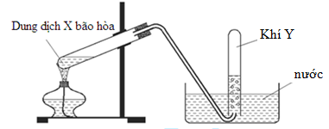
Câu 61. Cho 12 gam Fe vào 100 ml dung dịch chứa CuSO₄ 1M và Fe₂(SO₄)₃ 1M. Sau khi các phản ứng xảy ra hoàn toàn thu được m gam chất rắn. Giá trị của m là
A. 12,8. B. 9,2. C. 7,2. D. 6,4.
Câu 62. Nhận xét nào sau đây là sai?
A. Để gang hoặc thép trong không khí ẩm sẽ xảy ra hiện tượng ăn mòn điện hóa học.
B. Trong ăn mòn hóa học, electron của kim loại được chuyển trục tiếp đến các chất trong môi trường.
C. Để bảo vệ vỏ tàu biển làm bằng thép, người ta gắn vào mặt ngoài của vỏ tàu (phần chìm dưới nước) những lá Zn - đây là cách chống ăn mòn kim loại bằng phương pháp bảo vệ bề mặt.
D. Trong tự nhiên, sự ăn mòn kim loại xảy ra phức tạp, có thể xảy ra đồng thời quá trình ăn mòn điện hóa học và ăn mòn hóa học.
Câu 63. Đốt cháy hoàn toàn este X thu được CO₂ và H₂O có số mol bằng nhau, X có thể là este
A. no, mạch hở, đơn chức. B. no, ba chức.
C. no, mạch hở, hai chức. D. không no, mạch hở, đơn chức.
Câu 64. Phản ứng nào sau đây không phải là phản ứng trao đổi?
A. FeCO₃ + 2HCl → FeCl₂ + CO₂ + H₂O.
B. NH₄Cl + NaOH → NaCl + NH₃ + H₂O.
C. Na₂SO₄ + BaCl₂ → BaSO₄ + 2NaCl.
D. 2FeCO₃ + 4H₂SO₄ → Fe₂(SO₄)₃ + SO₂ + 2CO₂ + 4H₂O.
Câu 65: Cho các thí nghiệm sau:
(1) Cho hỗn hợp gồm x mol Cu và x mol Fe₃O₄ vào dung dịch chứa 4x mol H₂SO₄ loãng.
(2) Cho hỗn hợp NaHSO₄ và KHCO₃ (tỉ lệ mol 1 : 1) vào nước dư.
(3) Cho x mol Fe vào dung dịch chứa 2,5x mol AgNO₃.
(4) Cho dung dịch chứa x mol Ba(OH)₂ vào dung dịch chứa x mol NaHCO₃.
(5) Cho Na₂CO₃ dư vào dung dịch chứa BaCl₂.
(6) Cho x mol Fe₃O₄ vào dung dịch chứa 8x mol HCl.
Sau khi các phản ứng kết thúc mà sau thí nghiệm thu được dung dịch chứa 2 muối là
A. 4. B. 6. C. 5. D. 3.
Câu 66: Hấp thụ hết 0,2 mol khí CO₂ vào dung dịch chứa x mol NaOH và y mol Na₂CO₃ thu được 100 ml dung dịch X. Lấy 50 ml dung dịch X tác dụng với dung dịch Ca(OH)₂ dư thu được 20 gam kết tủa. Mặt khác, khi lấy 50 ml dung dịch X cho từ từ vào 150 ml dung dịch HCl 1M thu được 0,12 mol khí CO₂. Biết các phản ứng xảy ra hoàn toàn. Giá trị của x và y lần lượt là
A. 0,1 và 0,45 B. 0,14 và 0,2. C. 0,12 và 0,3. D. 0,1 và 0,2.
Câu 67: Hỗn hợp X gồm các triglixerit trong phân tử đều chứa axit stearic, axit oleic, axit linoleic. Đốt cháy hoàn toàn m gam X cần a mol O₂ thu được 0,285 mol CO₂. Xà phòng hóa hoàn toàn m gam X bằng dung dịch NaOH vừa đủ được m₁ gam muối. Giá trị a và m₁ lần lượt là
A. 0,8 và 8,82. B. 0,4 và 4,32. C. 0,4 và 4,56. D. 0,75 và 5,62.
Câu 68: Bảng dưới đây ghi lại hiện tượng phản ứng khi làm thí nghiệm với các chất sau ở dạng dung dịch nước: X, Y, Z, T.
Chất  Thuốc thử | X | Y | Z | T
Dung dịch AgNO₃/NH₃ đun nóng nhẹ | không có kết tủa | Ag↓ | không có kết tủa | không có kết tủa
Cu(OH)₂, lắc nhẹ | Cu(OH)₂ không tan | Cu(OH)₂ không tan | dung dịch có màu xanh lam | Cu(OH)₂ không tan
Nước brom | có kết tủa | không có kết tủa | không có kết tủa | không có kết tủa
Các chất X, Y, Z, T lần lượt là
A. phenol, anđehit fomic, glixerol, etanol. B. anilin, gilxerol, anđehit fomic, metyl fomat
C. phenol, axetanđehit, etanol, anđehit fomic D. glixerol, etylen glicol, metanol, axetanđehit.
Câu 69: Cho 14,6 gam Gly-Ala tác dụng hết với dung dịch HCl dư được dung dịch X. Cô cạn dung dịch X được bao nhiêu gam muối khan?
A. 23,7 gam. B. 28,6 gam. C. 19,8 gam. D. 21,9 gam.
Câu 70: Cho các phát biểu sau:
(1) Este có nhiệt độ sôi thấp hơn so với axit và ancol có cùng số nguyên tử cacbon.
(2) Dầu ăn và mỡ bôi trơn có cùng thành phần nguyên tố.
(3) Tên thay thế của amin có công thức (CH₃)₃N là trimetylamin
(4) Dung dịch 37 - 40% fomanđehit trong nước gọi là fomalin (còn gọi là fomon) được dùng để ngâm xác động vật, thuộc da, tẩy uế, diệt trùng.
(5) Các chất: cocain, amphetamin, heroin, moocphin là những chất gây nghiện, hết sức nguy hại cho sức khỏe con người.
Có bao nhiêu phát biểu sai?
A. 3. B. 1. C. 4. D. 2.
Câu 71: Đốt cháy hoàn toàn 0,2 mol hỗn hợp X gồm metan, axetilen, buta-1,3-đien và vinyl axetilen thu được 24,2 gam CO₂ và 7,2 gam nước. Biết a mol hỗn hợp X làm mất màu tối đa 112 gam Br₂ trong dung dịch. Giá trị của a là
A. 0,2. B. 0,4. C. 0,1. D. 0,3.
Câu 72: Cho 200 ml dung dịch NaOH 3M vào 100ml dung dịch AlCl₃ 1M thu được dung dịch X. Nhỏ từ từ đến hết V ml dung dịch HCl 1M vào dung dịch X thu được 5,85 gam kết tủa. Biết các phản ứng xảy ra hoàn toàn. Giá trị lớn nhất của V là
A. 175. B. 425. C. 375. D. 275.
Câu 73: Hòa tan hoàn toàn 2 chất rắn X, Y (có số mol bằng nhau) vào nước thu được dung dịch Z. Tiến hành các thí nghiệm sau:
Thí nghiệm 1: Cho dung dịch NH₃ dư vào dung dịch Z thu được x₁ mol kết tủa.
Thí nghiệm 2: Cho dung dịch Na₂CO₃ dư vào dung dịch Z thu được x₂ mol kết tủa.
Thí nghiệm 3: Cho dung dịch Ba(OH)₂ dư vào dung dịch Z thu được x₃ mol kết tủa.
Biết các phản ứng xảy ra hoàn toàn và x₁ < x₂ < x₃. Hai chất X, Y lần lượt là
A. BaCl₂ và FeCl₂. B. FeSO₄ và Fe₂(SO₄)₃. C. AlCl₃ và FeCl₃. D. ZnSO₄ và Al₂(SO₄)₃.
Câu 74: Cho 0,2 mol hỗn hợp gồm X (C₃H₁₀O₂N₂) và Y (C₄H₁₂O₄N₂) tác dụng vừa đủ với 300 ml dung dịch NaOH 1M thu được amin Z có tỉ khối so với H₂ bằng 15,5 và dung dịch T. Cô cạn dung dịch T thu được hỗn hợp G gồm 2 muối có số nguyên tử C bằng nhau. Phần trăm khối lượng của muối có phân tử khối lớn hơn trong G có giá trị gần nhất với giá trị nào sau đây?
A. 64. B. 42. C. 58. D. 35.
Câu 75: Cho từ từ dung dịch HCl loãng vào dung dịch chứa NaOH và NaAlO₂ (hay Na[Al(OH)₄]. Sự phụ thuộc của số mol kết tủa thu được vào số mol HCl được biểu diễn theo đồ thị sau:
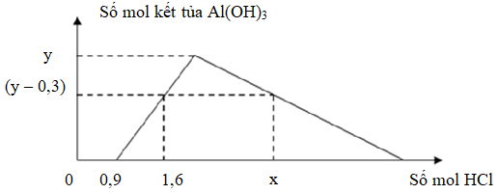
Tổng giá trị (x + y) là
A. 3,5. B. 3,8. C. 3,1. D. 2,2.
Câu 76: Hòa tan hoàn toàn 20,7 gam hỗn hợp X gồm Na, Ba, Na₂O và BaO vào nước thu được 4 lít dung dịch Y có pH = 13 và 0,05 mol khí H₂. Cho 4 lít dung dịch Y tác dụng với 100ml dung dịch chứa H₂SO₄ 0,3M và Al₂(SO₄)₃ 0,5M. Sau khi các phản ứng xảy ra hoàn toàn thu được m gam kết tủa. Giá trị của m gần nhất với giá trị nào sau đây?
A. 35. B. 42. C. 30. D. 25.
Câu 77: Hòa tan hoàn toàn m gam hỗn hợp gồm CuSO₄ và FeCl₃ vào nước thu được dung dịch X. Điện phân dung dịch X (với các điện cực trở) đến khi ở anot thoát ra 0,2 mol hỗn hợp khí có tỉ khối so với H₂ bằng 30,625 thì dừng lại. Dung dịch thu được sau điện phân có chứa 2 muối có nồng độ mol bằng nhau. Giả sử hiệu suất điện phân là 100% khí sinh ra không tan trong nước. Giá trị của m là
A. 48,25. B. 64,25. C. 62,25. D. 56,25.
Câu 78: Hỗn hợp M gồm hai axit cacboxylic no, mạch hở (phân tử chỉ chứa nhóm –COOH) và một ancol no, mạch hở. Đốt cháy hoàn toàn m gam M, thu được CO₂ và 10,8 gam H₂O. Nếu đun nóng m gam M trên (có H₂SO₄ đặc làm xúc tác) thì các chất trong hỗn hợp phản ứng vừa đủ với nhau chỉ tạo thành H₂O và este X (phân tử chỉ chứa chức este, giả thiết phản ứng este hóa đạt hiệu suất 100%). Để đốt cháy hoàn toàn lượng X sinh ra cần dùng vừa đủ 0,5625 mol O₂ thu được hỗn hợp CO₂ và H₂O thỏa mãn điều kiện 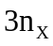_{phản ứng} 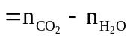 Công thức phân tử của X là
A. C₈H₁₀O₆. B. C₈H₈O₄. C. C₇H₈O₆. D. C₇H₆O₆.
Câu 79: Chia hỗn hợp X gồm Fe, Fe₃O₄, Fe(OH)₃ và FeCO₃ thành hai phần bằng nhau. Hòa tan hoàn toàn một phần trong dung dịch HCl dư, thu được 0,1 mol hỗn hợp hai khí có tỉ khối so với H₂ bằng 9,4 và dung dịch Y. Cho hai phần tác dụng với lượng dư dung dịch H₂SO₄ đặc, nóng. Sau khi các phản ứng xảy ra hoàn toàn, thu được dung dịch Z và 0,2075 mol hỗn hợp khí T gồm CO₂ và SO₂ (sản phẩm khử duy nhất của S⁺⁶). Khối lượng của FeCl₂ có trong dung dịch Y là
A. 25,307 gam. B. 27,305 gam. C. 23,705 gam. D. 25,075 gam.
Câu 80: Hỗn hợp E gồm axit no, đơn chức X, axit đa chức Y (phân tử có ba liên kết π, mạch không phân nhánh) đều mạch hở và este Z (chỉ chứa nhóm chức este) tạo bởi ancol đa chức T với X và Y. Đốt cháy hoàn toàn 14,93 gam E cần dùng vừa đủ 0,3825 mol O₂. Mặt khác, 14,93 gam E phản ứng tối đa với 260ml dung dịch NaOH 1M thu được m gam ancol T. Đốt cháy hoàn toàn m gam ancol T thu được 1,98 gam CO₂ và 1,08 gam H₂O. Nhận xét nào sau đây là sai?
A. Z có hai công thức cấu tạo phù hợp.
B. Có thể dùng nước brom để nhận biết X, Y, T.
C. Tổng số nguyên tử hidro trong phân tử Z là 10.
D. Y có đồng phân hình học cis – trans.

----------HẾT----------

SỞ GIÁO DỤC VÀ ĐÀO TẠO  NGHỆ AN  TRƯỜNG ĐẠI HỌC VINH  THPT CHUYÊN  ĐỀ CHÍNH THỨC | ĐỀ THI THỬ THPT QUỐC GIA NĂM 2019  LẦN 3  Môn thi thành phần: HÓA HỌC  Thời gian làm bài: 50 phút, không kể thời gian phát đề  (Đề thi có 40 câu / 5 trang)  Mã đề: 132

Cho biết nguyên tử khối của các nguyên tố: H = 1; C = 12; N = 14; O = 16; Na = 23; Mg = 24; Al = 27; P = 31; S = 32; Cl = 35,5; K = 39; Ca = 40; Cr = 52; Fe = 56; Cu = 64; Zn = 65; Ag = 108; Ba = 137.

I. CẤU TRÚC ĐỀ:
Lớp | MỤC LỤC | Nhận biết  Thông hiểu | Vận dụng thấp | Vận dụng cao | TỔNG
12 | Este – lipit | 2 | 2 | 2 | 6
12 | Cacbohidrat | 2 |  |  | 2
12 | Amin – Aminoaxit - Protein | 3 | 1 |  | 4
12 | Polime và vật liệu | 2 |  |  | 2
12 | Đại cương kim loại | 2 |  | 1 | 3
12 | Kiềm – Kiềm thổ - Nhôm | 1 | 3 | 1 | 5
12 | Crom – Sắt | 4 |  | 1 | 5
12 | Phân biệt và nhận biết |  | 2 |  | 2
12 | Hoá học thực tiễn  Thực hành thí nghiệm | 2 |  |  | 2
11 | Điện li | 1 |  |  | 1
11 | Nitơ – Photpho – Phân bón | 1 |  |  | 1
11 | Cacbon - Silic |  |  |  | 0
11 | Đại cương - Hiđrocacbon | 1 | 1 |  | 2
11 | Ancol – Anđehit – Axit |  |  |  | 0
10 | Kiến thức lớp 10 |  |  |  | 0
 | Tổng hợp hoá vô cơ | 1 | 1 |  | 2
 | Tổng hợp hoá hữu cơ | 2 | 1 |  | 3

II. ĐÁNH GIÁ – NHẬN XÉT:
- Cấu trúc: 57,5% lý thuyết (23 câu) + 42,5% bài tập (17 câu).
- Nội dung:
+ Phần lớn là chương trình lớp 12 còn lại là của lớp 11.
+ Nhìn chung đề không quá khó, cấu trúc ổn nhưng dính một số phần giảm tải.

III. ĐÁP ÁN THAM KHẢO:
PHẦN ĐÁP ÁN
41A | 42C | 43D | 44A | 45A | 46B | 47D | 48D | 49C | 50A
51D | 52B | 53B | 54C | 55D | 56C | 57D | 58B | 59A | 60B
61C | 62C | 63A | 64D | 65C | 66D | 67C | 68A | 69A | 70D
71B | 72C | 73D | 74C | 75B | 76C | 77B | 78A | 79B | 80C

HƯỚNG DẪN GIẢI CHI TIẾT
Câu 48. Chọn D.
Chất tác dụng với dung dịch HCl là NaHCO₃, Al(OH)₃.
Câu 55. Chọn D.
Công thức cấu tạo phù hợp của X là HCOO-CH₂-CH₂-OOC-CH₃; HCOO-CH(CH₃)-CH₂-OOCH.
Câu 65. Chọn C.
(1) Fe₃O₄ + 4H₂SO₄ → Fe₂(SO₄)₃ + FeSO₄ + 4H₂O ; Cu + Fe₂(SO₄)₃ → CuSO₄ + FeSO₄
Các phản ứng xảy ra vừa đủ ⇒ Dung dịch thu được chứa 2 muối.
(2) NaHSO₄ + KHCO₃ → Na₂SO₄ + K₂SO₄ + CO₂ + H₂O ⇒ Dung dịch thu được chứa 2 muối.
(3) Ta có: 2 < T < 3 (T = 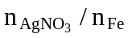) ⇒ Tạo 2 muối Fe²⁺ và Fe³⁺.
(4) Ba(OH)₂ + NaHCO₃ → BaCO₃ + NaOH + H₂O
(5) Na₂CO₃ + BaCl₂ → BaCO₃ + 2NaCl ⇒ Dung dịch thu được chứa 2 muối NaCl và Na₂CO₃ dư.
(6) Fe₃O₄ + 8HCl → 2FeCl₃ + FeCl₂ + 4H₂O ⇒ Dung dịch thu được chứa 2 muối.
Câu 66. Chọn D.
Khi cho 50ml X vào Ca(OH)₂ dư thì: 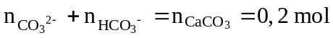 (1)
Khi cho 50ml X vào HCl thì: 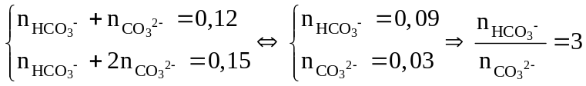 (2)
Thay (2) vào (1) suy ra 100ml X có Na⁺; HCO₃⁻: 0,3 mol; CO₃²⁻: 0,1 mol 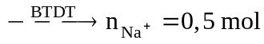
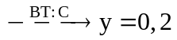 và 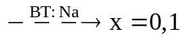.
Câu 67. Chọn C.
Chất X có CTPT là C₅₇H₁₀₄O₆ ⇒ n_{X} = 0,005 mol ; m = 4,42 (g) và 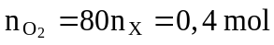
Khi cho X tác dụng với NaOH thì: 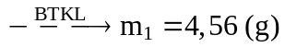
Câu 70. Chọn D.
(2) Sai, Dầu ăn và mỡ bôi trơn có thành phần nguyên tố khác nhau.
(3) Sai, Tên thay thế của amin có công thức (CH₃)₃N là N,N-đimetylmetanamin.
Câu 71. Chọn B.
Ta có:
Khi cho a mol X tác dụng vừa đủ với 0,7 mol Br₂ thì a = 2.0,2 = 0,4 mol
Câu 72. Chọn C.
Dung dịch X có chứa NaOH (0,2 mol) và NaAlO₂ (0,1 mol)
Khi cho HCl tác dụng với X thì:
Câu 73. Chọn D.
Nếu X, Y lần lượt là BaCl₂ và FeCl₂ thì: x₁ = 1 ; x₂ = 2 ; x₃ = 1
Nếu X, Y lần lượt là FeSO₄ và Fe₂(SO₄)₃ thì: x₁ = 3 ; x₂ = 3 ; x₃ = 7
Nếu X, Y lần lượt là AlCl₃ và FeCl₃ thì: x₁ = 2 ; x₂ = 2 ; x₃ = 1
Nếu X, Y lần lượt là ZnSO₄ và Al₂(SO₄)₃ thì: x₁ = 2 ; x₂ = 3 ; x₃ = 4 (thoả mãn).
Câu 74. Chọn C.
Hai chất X, Y lần lượt có CTCT là H₂NCH₂COONH₃CH₃; (COONH₃CH₃)₂
Ta có:
Câu 75. Chọn B.
Tại
Tại 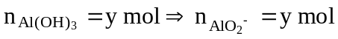
Tại 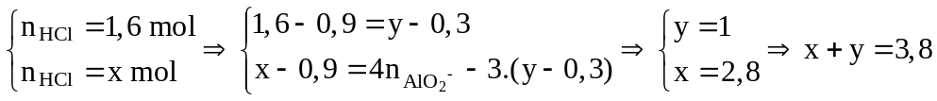
Câu 76. Chọn C.
Khi cho X tác dụng với H₂O thì:
Ta có: 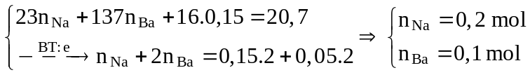
Khi cho Y tác dụng với H₂SO₄ và Al₂(SO₄)₃ thu được: 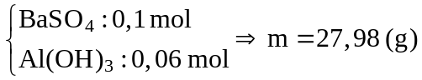
với
Câu 77. Chọn B.
Khi thoát ra tại anot gồm Cl₂ (0,15 mol) và O₂ (0,05 mol) ⇒ n_{e} = 0,5 mol và FeCl₃: 0,1 mol (BT: Cl)
Dung dịch sau điện phân chứa FeSO₄ (x mol), CuSO₄ dư (x mol), H₂SO₄ (0,1 mol)
Câu 78. Chọn A.
Từ biểu thức: _{phản ứng} ⇒ k = 4 ⇒ Loại B, D.
Đặt CTTQ của X là C_{n}H_{2n-6}O₆ (được tạo thành từ 2 axit đơn chức và ancol ba chức)
với 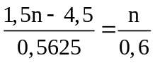 ⇒ n = 8
Câu 79. Chọn B.
Chia hỗn hợp X thành Fe; A (Fe₃O₄, FeCO₃) và Fe(OH)₃
Khi cho X tác dụng với HCl thu được hai khí H₂ (0,06 mol) và CO₂ (0,04 mol)
(2)
Khi cho X tác dụng với H₂SO₄ đặc thu được hai khí CO₂ (0,04 mol) và SO₂ (0,1675 mol)
. Thay vào (2) suy ra: 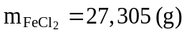
Câu 80. Chọn C.
Khi đốt T, nhận thấy: ⇒ T là C₃H₅(OH)₃: 0,015 mol
Theo đề Z có k = 5. Khi đốt cháy E: 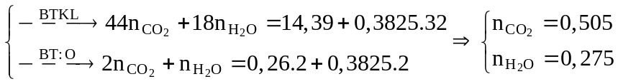
Quy E thành X: C_{n}H_{2n}O₂ (x mol); Y: C_{m}H_{2m-4}O₄ (y mol); T: C₃H₅(OH)₃ (0,015 mol) và -H₂O (0,045 mol). Ta có: 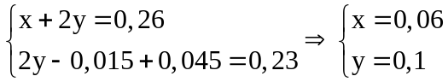
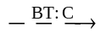0,06n + 0,1m + 0,015.3 = 0,505 ⇒ n = 1 và m = 4
Vậy X: HCOOH; Y: HOOC-CH=CH-COOH và Z: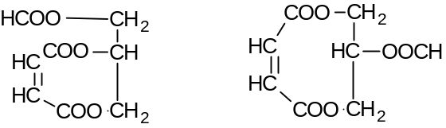
C. Sai, Z có 8 nguyên tử H.

----------HẾT----------

